|  |  |
| --- | --- |
|  | Приложение 9 к Программе реабилитации для граждан пожилого возраста и инвалидов, имеющих когнитивные расстройства |

**Занятия по социально-трудовой реабилитации**

**в швейной мастерской**

Цель занятий:социально-трудовая реабилитация граждан пожилого возраста и инвалидов, имеющих когнитивные расстройства, через занятия в швейной мастерской.

Задачи:

- создание условий для творческой  самореализации, развития личностного, творческого и трудового потенциала;

- восстановление и развитие доступных трудовых и социальных навыков;

- улучшение качества жизни в пожилом возрасте.

**Вводное занятие.**

***Теоретическая часть***. Знакомство группы с курсом занятий. Инструктаж по технике безопасности, правила использования оборудованием и внутреннего распорядка кабинета швейной мастерской. Материаловедение, представление о тканях, виды. Машиноведение. Сведения о швейных машинах, правила безопасности, устройство.

***Практическое задание.***

Работа за швейной машиной. Простые швы. Сложные швы. Подготовка ткани к раскрою. Инструменты. Обсуждение итогов работы .

**Тема: Лоскутное шитье (6 занятий по 65 минут).**

***Теоретическая часть***. Лоскутное шитьё как вид декоративно-прикладного творчества. Традиционное лоскутное шитьё России. Инструменты, материалы и оборудование для лоскутного шитья. Основные технологические понятия лоскутного шитья. Основы цветовой грамоты. Понятие хроматических и ахроматических цветов, тон, светлота, насыщенность. Орнамент, виды орнаментов.

***Практическое задание.*** Изготовление шаблонов, выкраивание лоскутных деталей, стачивание и влажно-тепловая обработка лоскутных деталей. Традиционные способы выкладки.

Изготовление изделий в технике «Полоска»»

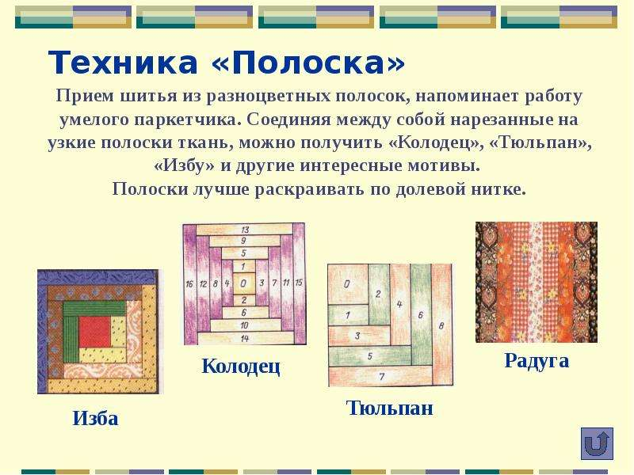

Изготовление изделий в технике «Квадрат».

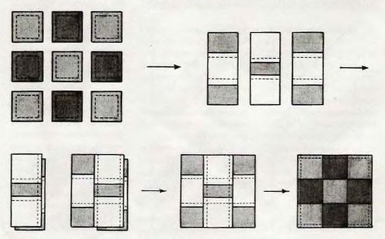

Изготовление изделий в технике «Треугольник» .

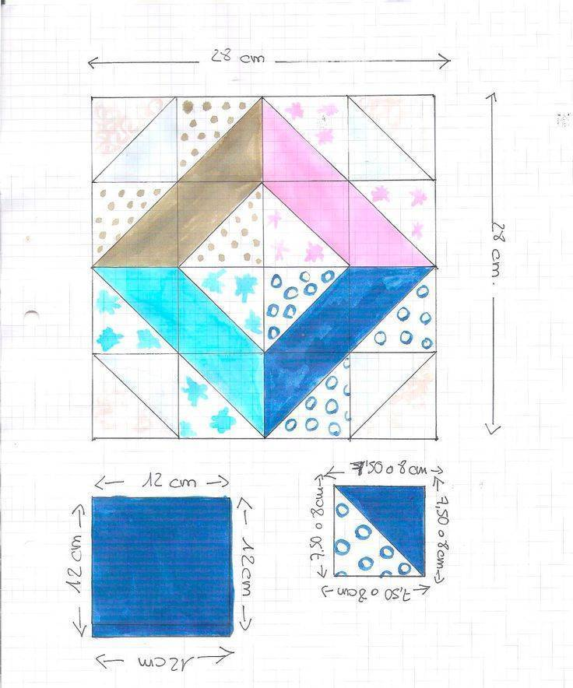

Изготовление изделий в «Свободной технике (крэйзи)».

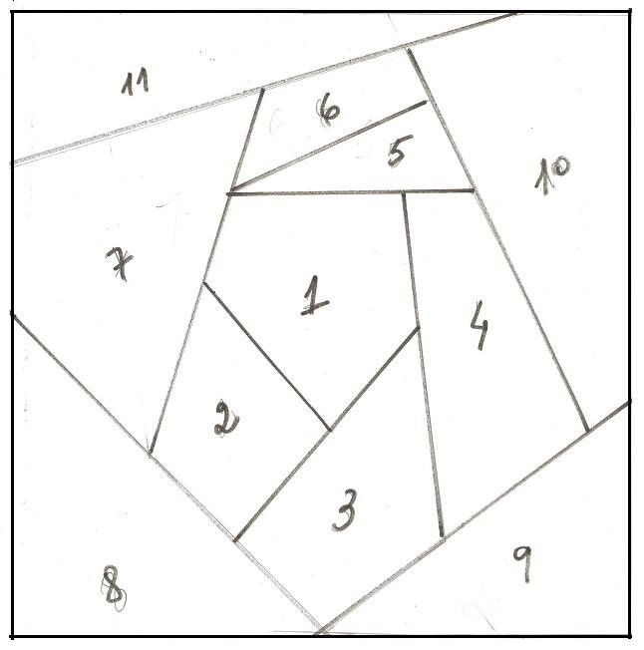

Стежка лоскутных изделий. Материалы, инструменты и приспособления. Ручные и машинные способы стежки. Основные принципы работы, виды стежки, работа со схемами.

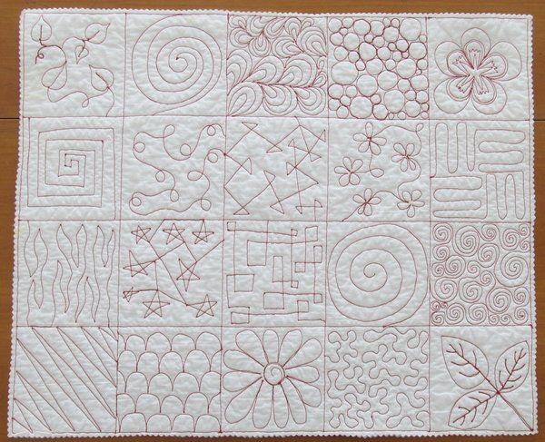

**Тема: Пошив изделий (6 занятий по 65 минут).**

***Теоретическая часть***.

*Практическое занятие 1.* Изготовление набора кухонных принадлежностей (фартук, прихватка, полотенце).

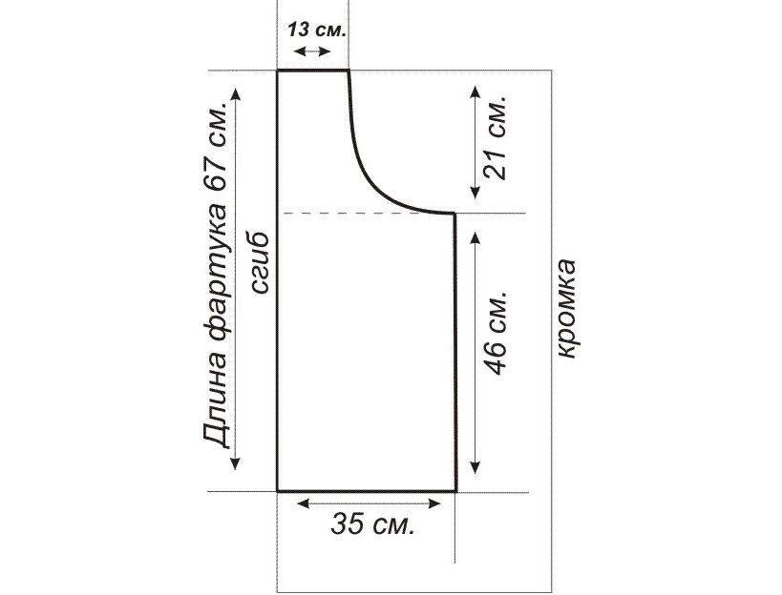

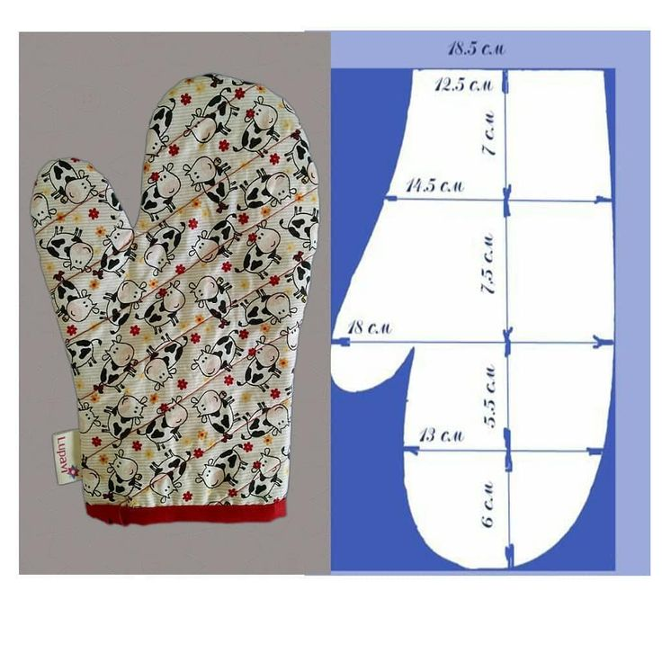

*Практическое занятие 2.* Выкройка и пошив рукавиц.

Выбор подходящих материалов и особенности кроя. Замеры и изготовление выкройки.

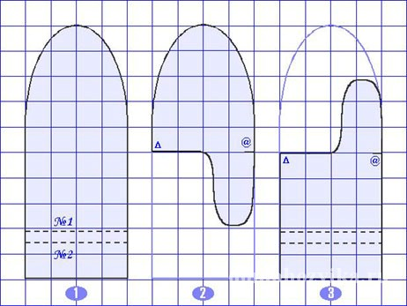

*Практическое занятие 3.* Выкройка и пошив банданы.

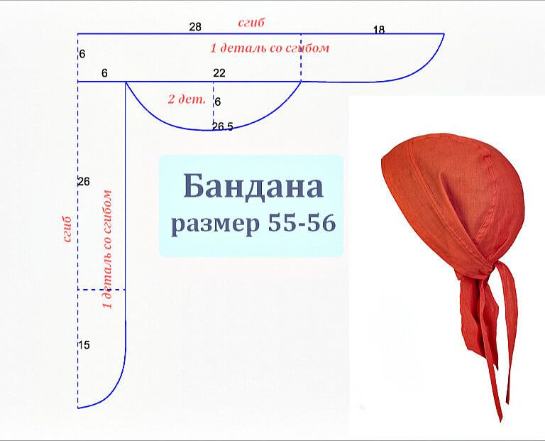

*Практическое занятие 4.* Выкройка и пошив православного платка.

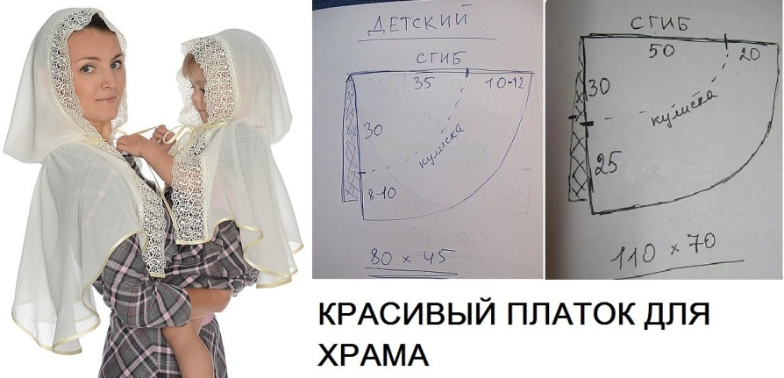

*Практическое занятие 5.* Выкройка и пошив косынки.

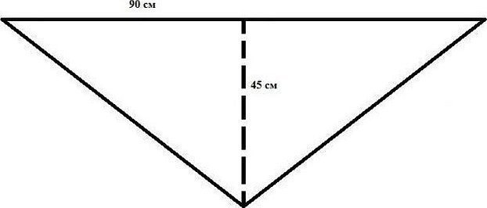

**Тема: Декоративные подушки с буфами (6 занятий по 65 минут).**

***Теоретическая часть***: Описание и типы буфов. Материалы и инструменты для работы с буфами. Выбор ткани для создания буф- хлопок, лен, атлас, синтетика, трикотаж.. Расчет ткани. Технология создания буф. Схемы, чтение схем (шахматка, плетенка и другие). Буфы на подушках и покрывалах. Особенности изготовления. Советы для начинающих.

***Практическое занятие.*** Изготовление диванной подушки с буфами.

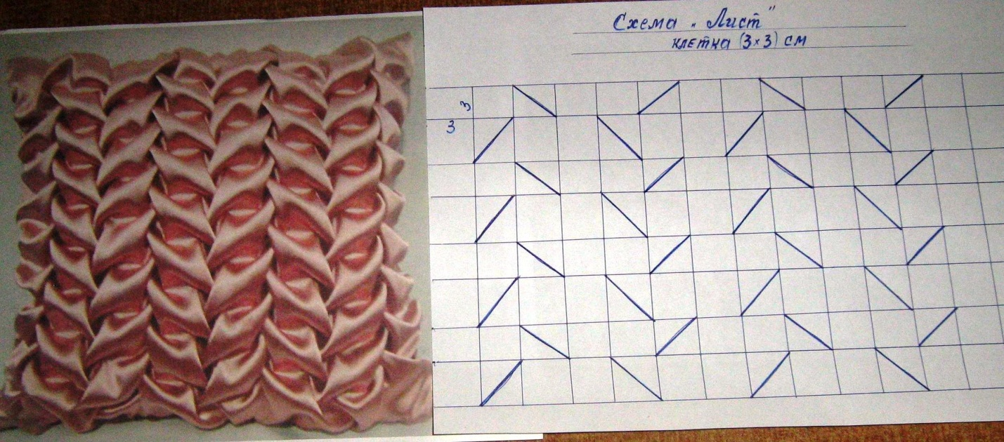

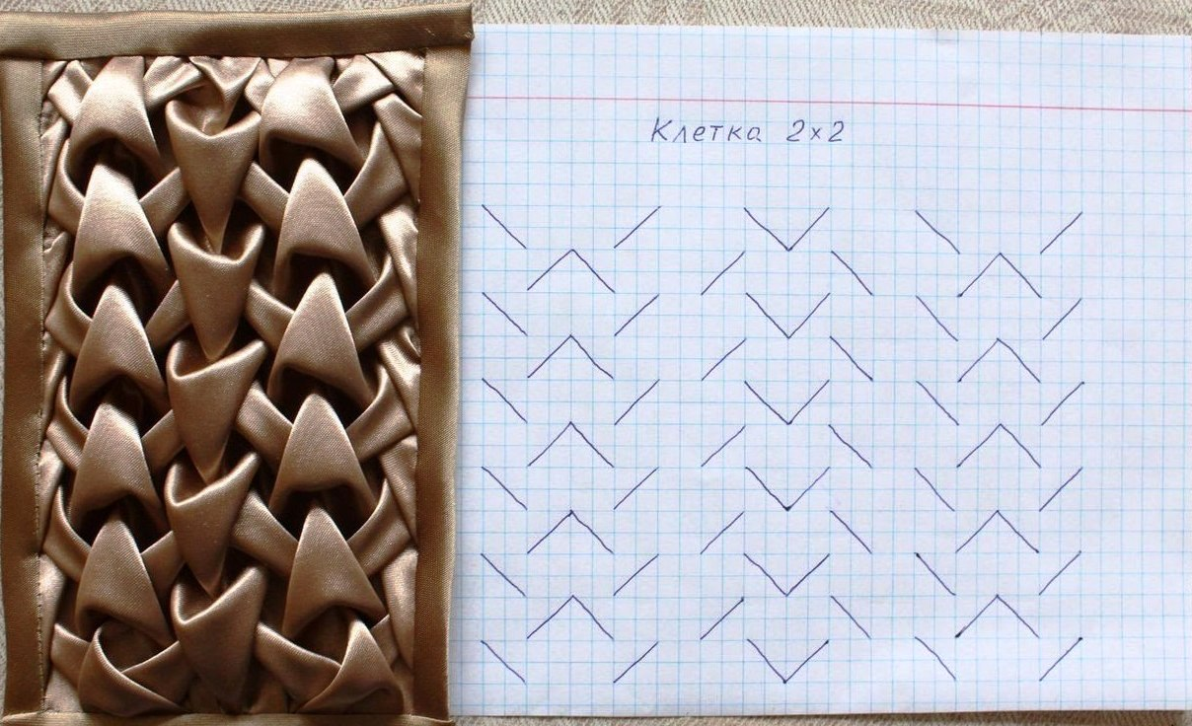

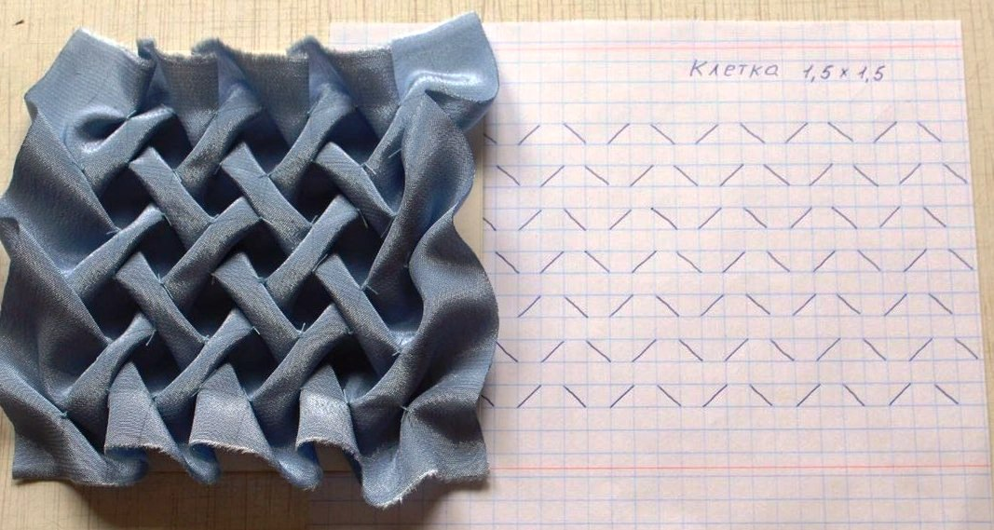

**Тема: Заключительное занятие.** Подведение итогов. Выставка творческих работ получателей социальных услуг.